PLAN DE ORDENAMIENTO TERRITORIAL «SENDAS DEL HABITAR»
La salud que cuenta
Hospital, red de atención primaria y coparticipación en San Andrés de Giles: cómo se mide lo que el sistema de salud produce, cuánto se perdió desde 2012 y qué se puede mejorar

Informe técnico complementario de «Dieciocho años de presupuesto municipal (2008–2026)» · Dirección de Planeamiento y Obras Particulares
Arq. Juan Patricio Addesso · 30 de octubre de 2026
Acompaña: planilla «Salud_y_Coparticipacion_Giles.xlsx», con los supuestos editables, los valores unitarios y los escenarios.

Resumen
El informe económico mostró que la salud absorbe cuatro de cada diez pesos del Municipio y que el Hospital explica, por sí solo, la sobreejecución de 2025. Este informe mira la otra cara: la salud también financia al Municipio. Cerca de cuatro de cada diez puntos del coeficiente con que Giles recibe la coparticipación provincial se gana con lo que producen —y registran— el Hospital, el Hogar Geriátrico y las salas de los pueblos. Y esa parte viene cayendo desde hace doce años.
- El 37 % de la coparticipación municipal se reparte por salud, según cinco indicadores de los establecimientos municipales: camas × complejidad × ocupación (35 %), consultas médicas (25 %), pacientes-día (20 %), egresos (10 %) y establecimientos sin internación (10 %). No cuentan los hospitales provinciales ni los privados.
- Cada unidad registrada tiene un valor. Con la masa coparticipable de 2024, en pesos de 2025, una consulta médica vale unos $ 4.131 por año de coparticipación; un egreso, $ 160.479; un paciente-día en el Hospital, unos $ 207.000 con el perfil de complejidad que le corresponde por sus servicios; y cada establecimiento sin internación registrado, unos $ 92 millones por año.
- La salud explica al menos el 39 % del coeficiente de Giles (unos 0,143 de 0,364 puntos en 2024): cerca de $ 6.274 millones por año de 2025, casi seis de cada diez pesos de lo que el Municipio gasta en salud. Es un piso: el control con el coeficiente total sugiere que la salud pesa todavía más.
- Ese componente cayó cerca de una cuarta parte desde 2012 (de 0,186 a 0,143 puntos, hipótesis central): unos $ 1.930 millones por año de 2025 que hoy no llegan. Es casi la mitad de toda la caída del coeficiente de Giles en el período.
- La pérdida más fuerte está en las consultas. El peso de Giles en las consultas médicas de la Provincia bajó de 0,174 % a 0,059 %: dos tercios menos. La Provincia duplicó sus consultas registradas (de 43 a 99 millones); Giles registra menos que en 2012. El Hospital pasó de 65.000 consultas en 2018 a 44.000 en 2024. Recuperar sólo el peso de 2012 equivaldría a unos $ 470 millones por año.
- Giles registra 2,2 consultas por habitante; sus vecinos, entre 5 y 9. San Antonio de Areco 8,9; Chacabuco 8,9; Salto 5,8; Arrecifes 5,6; Capitán Sarmiento 5,3. Giles tiene, en cambio, una de las redes más densas de la región (un establecimiento cada 2.900 habitantes): la red existe, pero produce —o registra— poco.
- El Hospital es de complejidad alta y la fórmula lo paga como tal. Tiene 6 camas de terapia intensiva y 5 de unidad coronaria sin interrupción desde 2009, además de neonatología, maternidad, cirugía y pediatría. Es un perfil que, en la propia normativa bonaerense de habilitación, corresponde a la categoría más alta de establecimiento polivalente. Por eso este informe usa complejidad 6 como hipótesis central: cada día de internación en el Hospital vale un 50 % más que en un hospital local sin cuidados críticos.
- Hay producción que se hace y no se cuenta. En 2024 el Hospital cargó 50.911 consultas «paramédicas» (no médicas) y 43.981 médicas: 1,16 no médicas por cada médica, cuando en la Provincia la relación es 0,12. La fórmula sólo paga las médicas. Además, el CAPS San Bernardo figura en el registro provincial de establecimientos, pero no tiene producción cargada: no cobra ni por existir.
- La maternidad perdió casi la mitad de sus partos. El Hospital atendió 340 partos en 2015 y 190 en 2024; la proporción de cesáreas subió del 47 % al 57 %, con un pico de 68 % en 2022. La mortalidad infantil de Giles promedió 11,7 por mil entre 2011 y 2018, y dos de cada tres muertes fueron neonatales: la calidad de la atención perinatal es, a la vez, el principal resultado sanitario en juego y una de las razones de la complejidad del Hospital.
- El Hogar Geriátrico genera tanta coparticipación como el Hospital. Con 74 camas al 99 % de ocupación aporta 26.810 pacientes-día por año —el 71 % de los del partido— y cerca de $ 2.519 millones de coparticipación: más que todos los aranceles que cobran juntos el Hospital, el Hogar y el Jardín ($ 1.972 millones en 2024). El Hospital, con 79 camas, trabaja al 37,5 %.
- Hay palancas de distinto costo y distinto valor ético. Registrar bien lo que ya se hace es casi gratuito; abrir o formalizar salas donde la ciudad crece (con suelo de los convenios urbanísticos) suma unos $ 100 millones por sala y por año; ocupar mejor las camas del Hospital evitando derivaciones evitables puede valer $ 1.000 millones; recuperar costos de obras sociales, PAMI e IOMA es la otra mitad de la ecuación. Ninguna de esas palancas debe convertirse en «producir indicadores»: la fórmula premia la actividad, no la salud.
La pregunta que deja este informe no es sólo cuánto cobra Giles por su sistema de salud, sino qué mide la Provincia cuando le paga: si cuenta consultas y camas, ¿quién cuenta las enfermedades que no ocurrieron porque una sala abrió a tiempo en un barrio?

1. Cómo entra la salud en la coparticipación
La Ley 10.559 reparte entre los municipios el 16,14 % de los recursos provinciales. De esa masa, el 58 % se distribuye por el régimen general (población, superficie e inversa de la capacidad tributaria), el 37 % por el régimen de salud, entre los municipios que tienen establecimientos oficiales, y el 5 % por acción social, entre los municipios que asumieron servicios transferidos por el Decreto-Ley 9.347/79 distintos de salud. El reparto del 37 % lo fija la Ley 10.820 (1989), Anexo I, que sigue vigente:
Indicador (establecimientos municipales) | Ponderación | Cómo se mide
Camas disponibles × perfil de complejidad × porcentaje ocupacional | 35 % | Establecimientos con internación. El perfil lo fija el Ministerio de Salud
Consultas médicas registradas | 25 % | Consultorios externos y unidades sanitarias
Pacientes-día | 20 % | Establecimientos con internación
Egresos | 10 % | Establecimientos con internación
Establecimientos sin internación | 10 % | Cantidad de salas, CAPS y unidades sanitarias
Tabla 1. Indicadores del régimen de salud. Fuente: Ley 10.820, Anexo I; Resolución 18/2019 de la Subsecretaría de Planificación y Contralor Sanitario.
Cuatro reglas de funcionamiento importan para la gestión:
- Desfasaje. Se usa la información disponible a septiembre del año anterior. Lo que el Hospital registre en 2027 se cobrará desde 2028 o 2029, y durante todo ese año.
- Carga semestral con plazo de rectificación. Desde 2017 los municipios cargan los datos en el sistema de rendimientos hospitalarios. El primer semestre se rectifica hasta el 30 de septiembre; el segundo, hasta el 31 de marzo. Vencido el plazo, el dato queda cerrado (Resolución 18/2019).
- Sólo cuenta lo municipal. Los establecimientos provinciales y privados quedan afuera. Si un servicio municipal pasa a la Provincia o a un ente SAMIC, su producción deja de sumar para Giles.
- Topes a la caída. El coeficiente de un municipio no puede bajar más del 5 % en un año, ni más del 2,5 % si cae dos años seguidos (Ley 10.559, art. 6° bis). Giles bajó 0,5 % en 2025 y 2,45 % en 2026, muy cerca del tope: el amortiguador puede estar ocultando una caída mayor.
Hay un detalle técnico con consecuencias prácticas. El porcentaje ocupacional es pacientes-día dividido por días-cama disponibles; multiplicado por las camas, el producto equivale a pacientes-día ÷ 365. Declarar camas que no se usan no suma: lo que suma es la internación efectiva, ponderada por complejidad. El 55 % del régimen (35 % + 20 %) depende, en los hechos, de los pacientes-día.

2. Cuánto vale cada unidad registrada
La masa coparticipada a los 135 municipios fue, en 2024, de unos $ 4.402 mil millones de 2025; el régimen de salud, de $ 1.629 mil millones. Dividiendo cada componente por el total provincial de su indicador se obtiene lo que vale, en coparticipación anual, cada unidad que un municipio registra:
Unidad registrada | Total provincial 2024 | Valor anual ($ de 2025)
Consulta médica | 98.552.515 | $ 4.131
Egreso | 1.014.828 | $ 160.479
Paciente-día (sólo componente de pacientes-día) | 4.582.075 | $ 71.085
Paciente-día en el Hospital (complejidad 6, ambos componentes) |  | $ 207.300
Paciente-día en el Hogar (complejidad 1, ambos componentes) |  | $ 93.800
Establecimiento sin internación | 1.779 | $ 92 millones
Tabla 2. Valores unitarios estimados. Fuente: elaboración propia con Datos Abiertos PBA (rendimientos de establecimientos, dependencia municipal), Ley 10.820 y Formulario 2 de Giles. El valor exacto cambia cada año con los totales provinciales.
Las cifras no son una tarifa: la coparticipación es un juego de suma cero. Si todos los municipios registran más, el valor de cada unidad baja. Lo que importa es el peso relativo de Giles, y ese peso se gana o se pierde frente a 134 municipios que también miden.

3. La red de Giles en números
El registro provincial de establecimientos asigna a Giles trece dependencias municipales: el Hospital Municipal «San Andrés» (subzonal, Región Sanitaria IV), el Hogar Geriátrico «Nuestra Señora de Luján», diez salas y centros de atención primaria y una unidad odontológica móvil. Hay además un Centro Provincial de Atención en adicciones, que no suma para el Municipio. Doce de las trece dependencias municipales tienen producción cargada en 2024; el CAPS San Bernardo (Nicolás Méndez 2227) figura en el registro sin producción.
Establecimiento (2024) | Consultas médicas | Egresos | Camas | Pacientes-día | Ocupación
Hospital Municipal San Andrés | 43.981 | 2.641 | 79 | 10.837 | 37,5 %
Hogar Geriátrico Nuestra Sra. de Luján | 0 | 40 | 74 | 26.810 | 99 %
Sala «Monte de Novi» (cabecera, Etcheverry y 43) | 7.607
Sala Santa Teresita (Cucullú) | 1.464
Sala D. Dominé (cabecera, Moreno y Méndez) | 1.214
Sala de Franklin | 994
Sala de Solís | 949
Unidad Sanitaria Villa Ruiz | 852
CAPS Ramón Carrillo | 727
Sala de Azcuénaga | 484
Sala de Villa Espil | 343
CAPS San Bernardo (cabecera) | sin datos
Unidad Odontológica Móvil | 0 (1.386 odontológicas)
Total | 58.615 | 2.681 | 153 | 37.647
Tabla 3. Establecimientos municipales de San Andrés de Giles. Fuente: Datos Abiertos PBA, Rendimiento de establecimientos de salud 2024, y registro provincial de establecimientos de salud públicos.
Tres rasgos saltan a la vista. Primero, la producción ambulatoria es baja y está concentrada: nueve salas registran 14.600 consultas por año, unas seis por día hábil cada una; el CAPS Ramón Carrillo, 727 en todo el año. Segundo, el Hospital trabaja con dos tercios de sus camas vacías: 37,5 % de ocupación, con 2.641 egresos y una estadía de cuatro días. Tercero, el Hogar es, en términos de la fórmula, el establecimiento más productivo del partido: siempre lleno, aporta siete de cada diez pacientes-día.
Llaman la atención dos ausencias. La primera: el CAPS San Bernardo está habilitado en el registro provincial pero no carga producción. Mientras siga así no cuenta como establecimiento sin internación ni suma consultas: unos $ 100 millones por año que se pierden por una carga que no se hace. La segunda: el Hospital no registra consultas odontológicas desde 2021 (antes, entre 1.100 y 1.600 por año); la odontología no suma en la fórmula, pero el cambio indica que la forma de cargar se modificó y conviene revisarla en su conjunto. Cucullú, que recibirá un loteo de 120 parcelas, ya tiene su sala (Santa Teresita): ahí la tarea es dimensionarla para el crecimiento, no crearla.

3.1 El perfil de complejidad del Hospital
El 35 % del régimen se reparte multiplicando las camas ocupadas por un «perfil de complejidad» que fija el Ministerio de Salud para cada establecimiento y que no se publica. Es el dato que más pesa en la estimación, así que conviene fundamentarlo con lo que sí es público.
Servicio con internación del Hospital (2018) | Camas | Tipo
Clínica general | 28 | Agudas
Obstetricia y maternidad | 14 | Agudas
Cirugía | 11 | Agudas
Pediatría | 10 | Agudas
Terapia intensiva | 6 | Crítica
Unidad coronaria | 5 | Crítica
Neonatología | 5 | Agudas
Total | 79
Tabla 3b. Camas del Hospital Municipal por servicio. Fuente: Dirección de Información en Salud (PBA), camas agudas, crónicas y críticas 2018; Datos Abiertos PBA, camas críticas 2009–2024.
Tres datos sostienen la hipótesis de complejidad alta. Primero, la continuidad de los cuidados críticos: el Hospital declara 6 camas de terapia intensiva y 5 de unidad coronaria todos los años desde 2009 hasta 2024, sin interrupción. Son 11 de sus 79 camas, el 14 %. Segundo, la escala normativa bonaerense: el Decreto 3.280/90, que regula la habilitación de establecimientos con internación, admite la terapia intensiva de tipo I sólo en las categorías III y IV, y reserva la unidad coronaria y la terapia neonatal a la categoría IV, la más alta para un establecimiento polivalente. Aunque esa norma rige la habilitación y no la coparticipación, describe con precisión qué servicios definen la complejidad, y el Hospital tiene los que definen el nivel superior. Tercero, la calibración con 9 de Julio: los establecimientos municipales con internación de ese partido son hospitales locales de 8 a 13 camas sin cuidados críticos (su hospital principal es provincial), y la Provincia les asigna perfil 3. El promedio implícito de todos los establecimientos municipales de la Provincia es 5,4.
Con esos tres datos, este informe toma perfil 6 como hipótesis central para el Hospital (por encima del promedio provincial, por sus cuidados críticos y su neonatología), con un rango de 5 a 8, y perfil 1 para el Hogar. Con perfil 6, cada día de internación en el Hospital vale unos $ 207.000 de coparticipación por año: un 50 % más que un día en un hospital local de perfil 3 sin cuidados críticos ($ 139.000). La terapia intensiva y la coronaria no sólo son servicios caros: son el multiplicador de todo lo que el Hospital interna. Cerrarlas o dejarlas sin dotación tendría un costo en coparticipación que habría que sumar a su costo sanitario.

4. Doce años de pérdida de peso
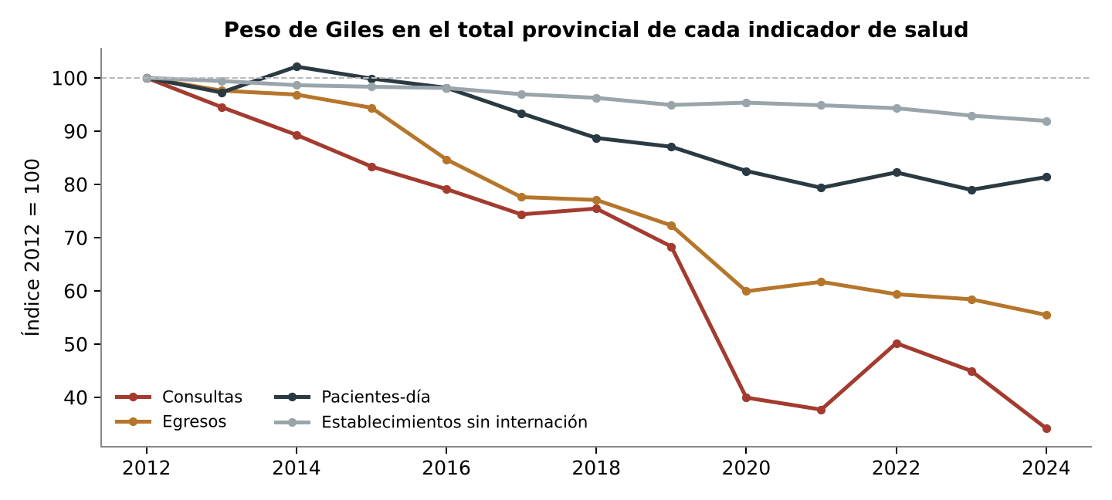
Gráfico 1. Participación de Giles en el total provincial de cada indicador (2012 = 100). Fuente: elaboración propia con Datos Abiertos PBA.
Ninguno de los indicadores de Giles cayó en términos absolutos de forma dramática —salvo las consultas en la pandemia y en 2024—; lo que cayó es su peso. Entre 2012 y 2024 la Provincia sumó 63 establecimientos con internación, 144 salas y 55 millones de consultas registradas. Giles mantuvo sus mismas doce dependencias, sus mismas camas y menos consultas que en 2012. En una fórmula relativa, quedarse quieto es retroceder.
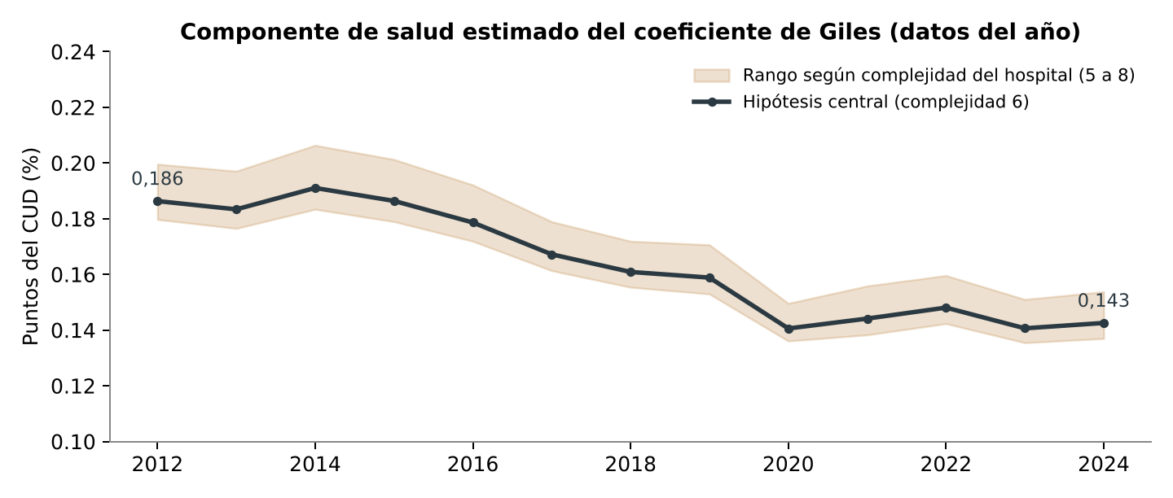
Gráfico 2. Componente de salud estimado del coeficiente de Giles. La banda muestra la incertidumbre sobre el perfil de complejidad del Hospital, que no es público. Fuente: elaboración propia.
La estimación reconstruye el componente con la fórmula de la Ley 10.820 y los datos de cada año. El método reproduce con un margen cercano al 10 % el coeficiente que la Provincia comunicó a 9 de Julio, el único municipio que publicó su Anexo de salud. En la hipótesis central, el componente de salud de Giles pasó de 0,186 a 0,143 puntos del CUD entre 2012 y 2024: una caída de 0,044 puntos, equivalente a unos $ 1.930 millones por año de 2025. El coeficiente total de Giles cayó de 0,440 (2008) a 0,353 (2026); la salud explica cerca de la mitad de esa pérdida. El resto responde sobre todo al Censo 2022, que movió el peso poblacional hacia el conurbano.

4.1 Las consultas: el indicador que más se perdió
El Hospital registró 65.115 consultas médicas en 2018 y 64.004 en 2019. La pandemia las bajó a 31.409; en 2022 volvieron a 61.078; en 2023 fueron 55.608 y en 2024, 43.981: un 21 % menos en un solo año, mientras la Provincia crecía un 10 %. Una caída así puede tener tres explicaciones, no excluyentes: menos médicos en consultorios externos (la prensa local registra al menos cuatro cambios de dirección y conflictos de guardia entre 2022 y 2025), pacientes que se atienden en otros partidos, o consultas que se hacen y no se cargan. La tercera es la más barata de corregir y la primera que hay que descartar.
Hay además una cuestión de definiciones. La Provincia define la consulta médica como «la atención brindada por un profesional en un consultorio externo». La atención de guardia sólo suma si se registra como consulta de consultorio, y las consultas de enfermería, psicología, fonoaudiología o trabajo social van a otra columna (paramédicas) que la fórmula no computa. Un sistema que trabaja mucho en guardia y poco en consultorio programado, como el de Giles, pierde coparticipación aun haciendo el mismo trabajo.

4.2 Las consultas no médicas: producción que no se cobra
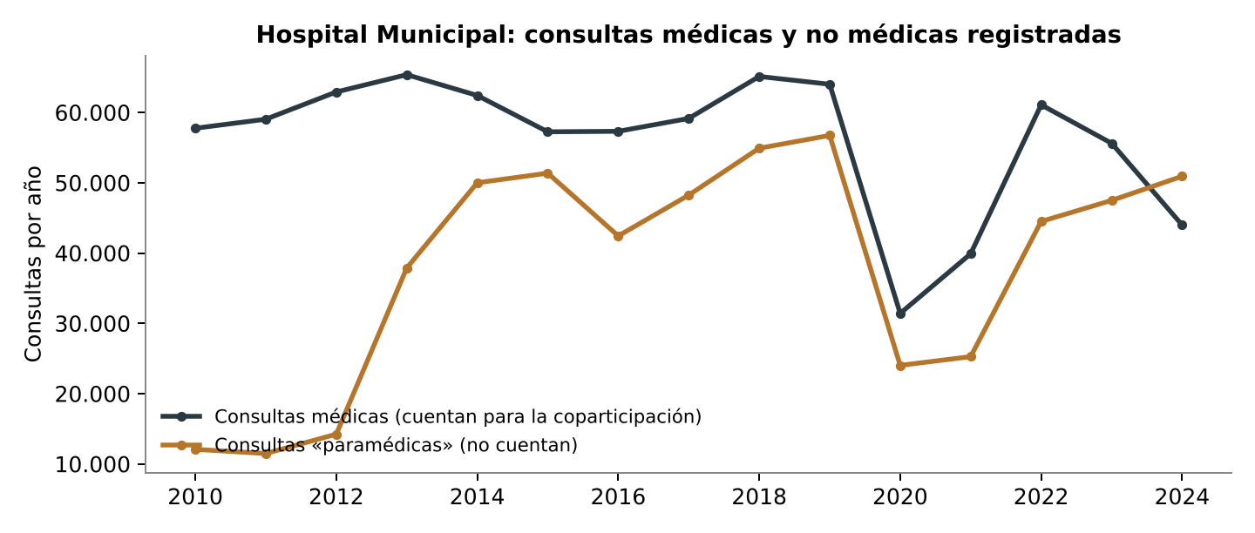
Gráfico 2b. Consultas médicas y «paramédicas» registradas por el Hospital Municipal, 2010–2024. Fuente: Datos Abiertos PBA, rendimientos de establecimientos; Dirección de Información en Salud, 2018.
Desde 2013, salvo en la pandemia, el Hospital registra entre 38.000 y 57.000 consultas por año como «paramédicas» —atenciones de profesionales no médicos: psicología, kinesiología, nutrición, fonoaudiología, enfermería—, y en 2024 superaron por primera vez a las médicas: 50.911 contra 43.981. En el conjunto de los establecimientos municipales de la Provincia hay 12 consultas no médicas cada 100 médicas; en el Hospital de Giles, 116. El salto de 2012 a 2013 (de 14.000 a 38.000) coincide con un cambio de servicios o de forma de carga, no con un cambio de población.
Dos lecturas son posibles y las dos importan. Si esa producción corresponde efectivamente a profesionales no médicos, Giles tiene un modelo interdisciplinario que la fórmula no reconoce —justamente lo que la crítica de la sección 8 señala—. Si una parte corresponde a atenciones de médicos especialistas o de guardia cargadas en la columna equivocada, cada 10.000 consultas bien clasificadas valen unos $ 41 millones por año. La auditoría de la carga debe empezar por esta columna.

5. Giles frente a sus vecinos
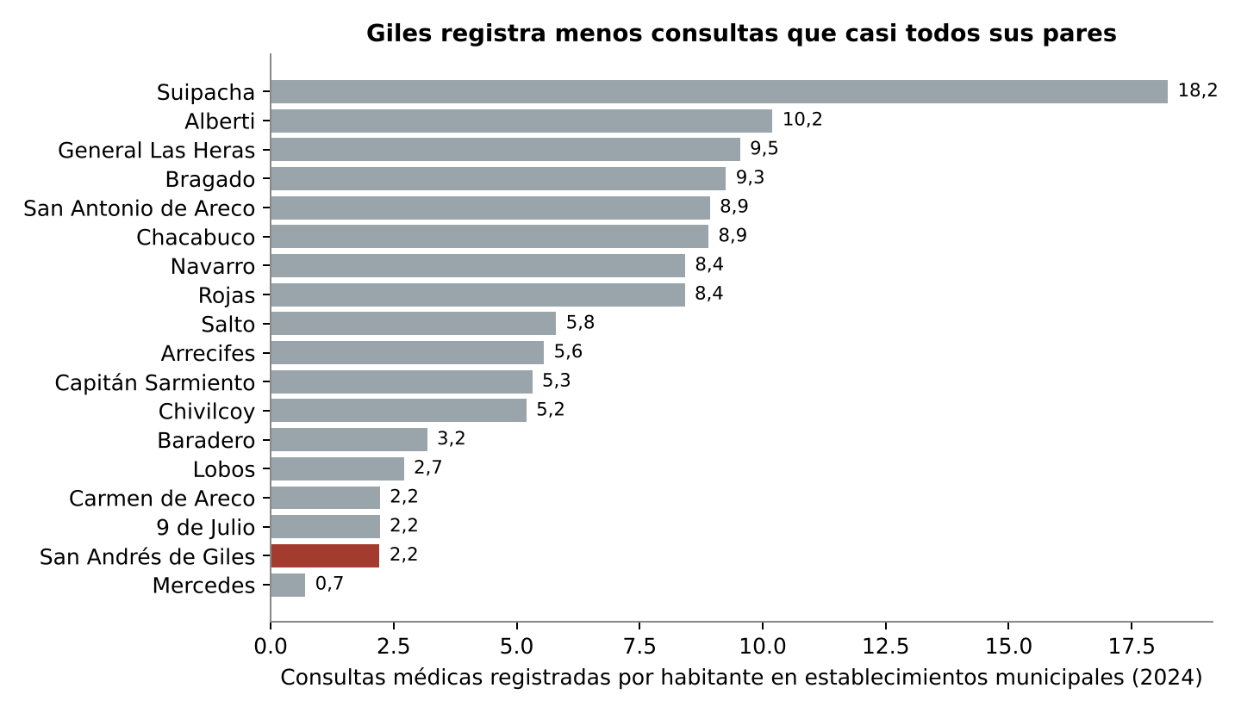
Gráfico 3. Consultas médicas registradas por habitante en establecimientos municipales, 2024. Se omite Exaltación de la Cruz (36,6 por habitante), un valor que merece revisión. Mercedes tiene su hospital principal en la órbita provincial. Fuente: Datos Abiertos PBA; Censo 2022.
Partido | Población 2022 | Consultas por hab. | Egresos por 1.000 hab. | Pacientes-día por 1.000 hab. | Hab. por establecimiento
San Antonio de Areco | 26.671 | 8,9 | 252,4 | 712 | 5.334
Chacabuco | 53.157 | 8,9 | 406,6 | 2.228 | 4.832
Navarro | 20.383 | 8,4 | 202,6 | 1.042 | 2.265
Rojas | 25.290 | 8,4 | 150,9 | 927 | 4.215
Salto | 40.157 | 5,8 | 153,2 | 401 | 4.016
Arrecifes | 32.405 | 5,6 | 124,0 | 876 | 4.051
Capitán Sarmiento | 15.906 | 5,3 | 266,9 | 851 | 3.977
Baradero | 38.526 | 3,2 | 70,2 | 574 | 4.281
Carmen de Areco | 17.386 | 2,2 | 0,0 | 0 | 2.484
San Andrés de Giles | 26.474 | 2,2 | 101,3 | 1.422 | 2.942
Tabla 4. Indicadores por habitante de la red municipal, 2024. Fuente: elaboración propia con Datos Abiertos PBA y Censo 2022.
La comparación desarma una explicación cómoda. Giles no tiene pocos establecimientos: tiene uno cada 2.942 habitantes, una de las coberturas territoriales más densas de la región, gracias a las salas de sus pueblos. Tampoco tiene poca internación: sus pacientes-día por habitante (1.422 por mil) están entre los más altos, por el Hogar. Lo que tiene es muy poca producción ambulatoria registrada: 2,2 consultas por habitante, como Carmen de Areco y 9 de Julio, frente a 5 a 9 en el resto. San Antonio de Areco, con la misma población y la mitad de establecimientos, registra cuatro veces más consultas.

5.1 Maternidad y mortalidad infantil
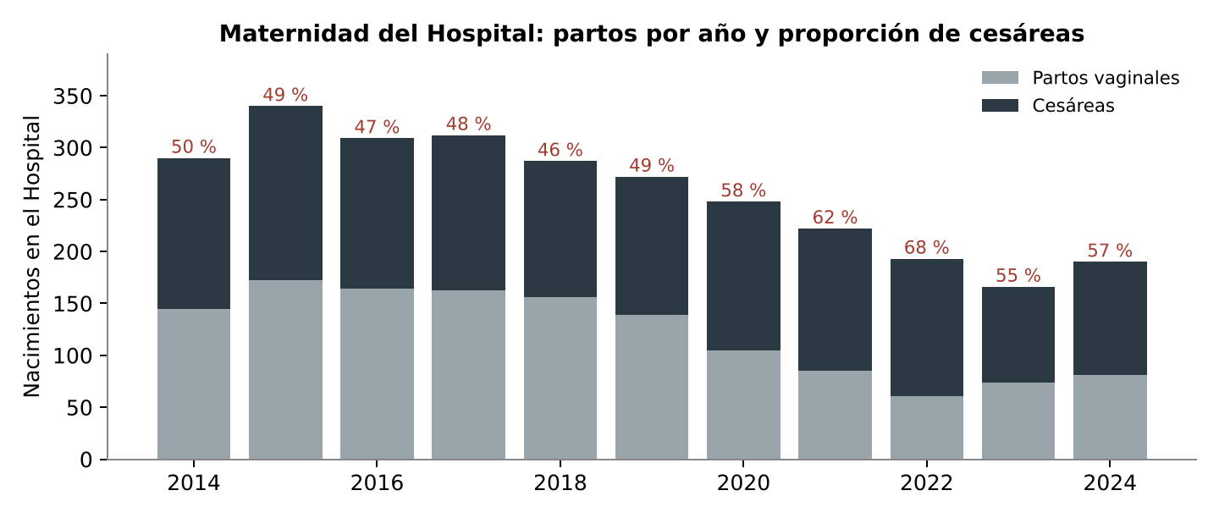
Gráfico 3b. Nacimientos en el Hospital Municipal y proporción de cesáreas, 2014–2024. Fuente: Datos Abiertos PBA, partos y cesáreas; Dirección de Información en Salud.
La maternidad es uno de los servicios que definen la complejidad del Hospital, y su actividad cayó casi a la mitad: de 340 nacimientos en 2015 a 166 en 2023 y 190 en 2024. Parte de la caída es demográfica —la natalidad bajó en todo el país—, pero no toda: entre 2014 y 2018 los nacimientos en el Hospital equivalían al 71–80 % de los nacidos vivos de madres residentes en Giles (en 2018, 287 partos en el Hospital y 360 nacidos vivos residentes). Al mismo tiempo, la proporción de cesáreas subió del 46–50 % de 2014–2019 al 55–68 % de 2020–2024, muy por encima de las referencias internacionales (10 a 15 %).
Año | 2011 | 2012 | 2013 | 2014 | 2015 | 2016 | 2017 | 2018
Defunciones de menores de 1 año | 6 | 8 | 4 | 3 | 6 | 4 | 5 | 2
de ellas, neonatales (< 28 días) | 4 | 4 | 3 | 2 | 4 | 2 | 4 | 2
Tasa de mortalidad infantil (‰) | 14,3 | 19,5 | 9,7 | 7,3 | 13,8 | 9,7 | 12,5 | 5,6
Tabla 4b. Mortalidad infantil de residentes en San Andrés de Giles, 2011–2018. Fuente: Dirección de Información en Salud (PBA), elaboración de la Dirección de Planeamiento.
Con unos 400 nacimientos por año, una o dos muertes mueven la tasa varios puntos; por eso conviene leer el período completo: 38 defunciones de menores de un año sobre unos 3.260 nacidos vivos, una tasa promedio de 11,7 por mil, y 25 de esas 38 muertes (dos de cada tres) en los primeros 28 días de vida. La mortalidad neonatal depende sobre todo del control del embarazo, de la atención del parto y de la neonatología: es decir, de la red de salas y de la maternidad del Hospital. Es el indicador que mejor resume la calidad de la red y el que la coparticipación no mide.

6. De dónde sale lo que Giles cobra por salud
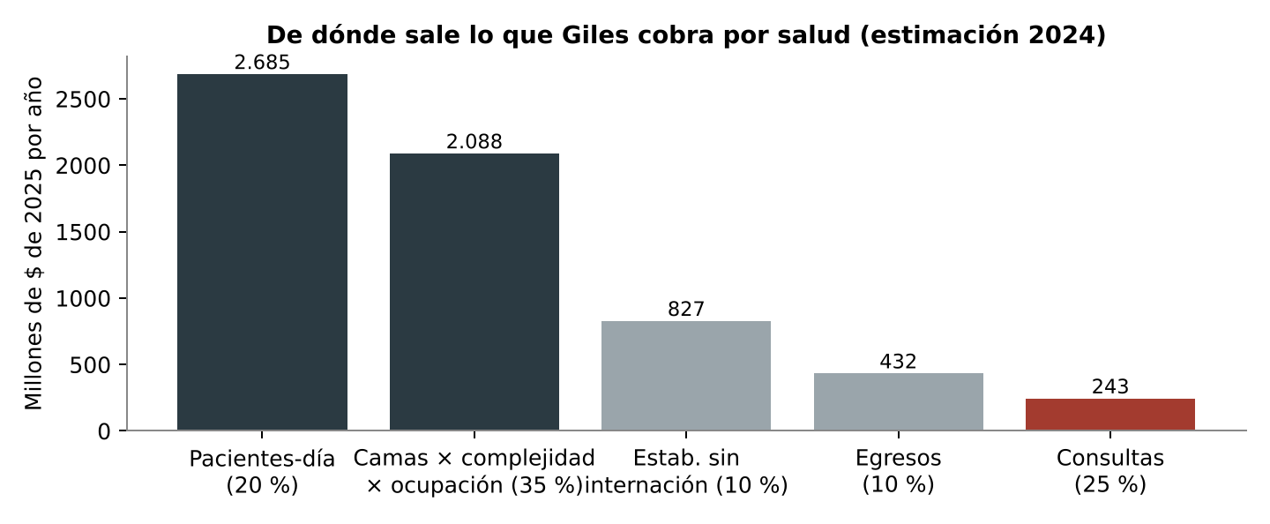
Gráfico 4. Composición estimada del componente de salud de Giles, 2024 (hipótesis central). Fuente: elaboración propia.
La composición confirma el diagnóstico. Tres cuartas partes de lo que Giles cobra por salud provienen de la internación —pacientes-día y valor producido—, y dentro de ella el Hogar pesa casi lo mismo que el Hospital: aporta cerca de $ 2.519 millones por año, contra unos $ 2.849 millones del Hospital (incluidas sus consultas). Las salas aportan unos $ 830 millones por existir y apenas $ 60 millones por lo que registran. Las consultas, que valen el 25 % del régimen provincial, son para Giles apenas el 4 %.
El dato del Hogar merece una lectura cuidadosa. La base de rendimientos lo registra con 74 camas y sus pacientes-día, que es la información con la que se calcula el régimen; el registro de establecimientos, en cambio, lo clasifica como geriátrico «sin internación». Con 26.810 pacientes-día por año, la diferencia entre una y otra forma de computarlo es de unos $ 2.400 millones. Si se computa como internación, el Hogar es a la vez una política de cuidado de la vejez y el principal sostén del coeficiente de salud del partido. Eso tiene una consecuencia: cualquier decisión sobre el Hogar —tercerizarlo, achicarlo, convertirlo en residencia privada con convenio— debería evaluarse también por lo que se perdería en coparticipación.

6.1 Un control con el coeficiente total
La estimación puede contrastarse con el coeficiente que Giles efectivamente recibe. El régimen general se calcula con datos públicos: población (Censo 2022: 0,151 % de la Provincia), superficie (1.135 km², 0,38 %) y una porción por capacidad tributaria. Con las mismas fórmulas que reproducen exactamente el coeficiente de 9 de Julio, el régimen general de Giles ronda los 0,10 puntos. Si el coeficiente 2024 fue 0,364, la salud (y, si correspondiera, la acción social) explica entre 0,26 y 0,27 puntos, bastante más que los 0,14–0,15 de la estimación desde abajo.
La diferencia —entre 0,10 y 0,13 puntos, entre $ 4.400 y $ 5.700 millones por año— tiene tres explicaciones posibles: un perfil de complejidad mayor que el supuesto, también para el Hogar; una participación de Giles en el régimen de acción social del 5 %; o diferencias de período y de carga. Cualquiera sea la combinación, la conclusión se refuerza: la salud sostiene, muy probablemente, más de la mitad del coeficiente de Giles, y los valores unitarios de la sección 2 (consulta, egreso, establecimiento, paciente-día) no dependen de ese ajuste. El Anexo que el Ministerio de Economía comunica cada año al Municipio permite cerrar la cuenta con exactitud.

7. Las palancas
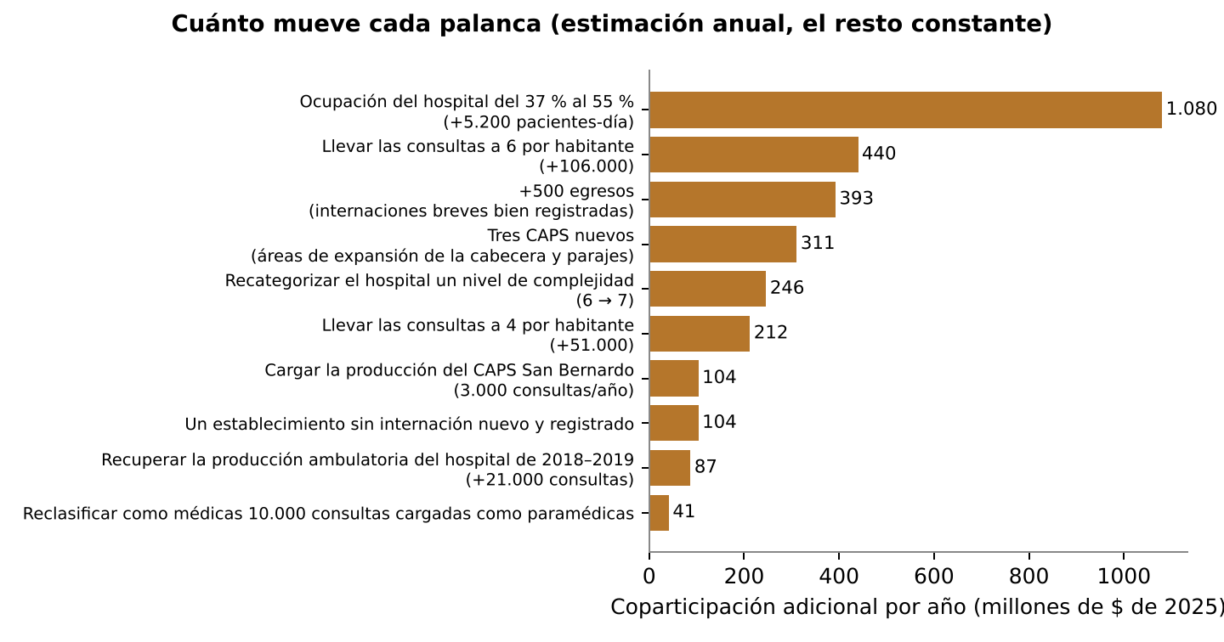
Gráfico 5. Coparticipación adicional anual estimada por palanca, en millones de pesos de 2025, suponiendo constante al resto de los municipios. Las palancas no se suman linealmente. Fuente: elaboración propia (planilla, hoja 4).

7.1 Registrar lo que ya se hace (costo casi nulo)
- Auditar la carga 2024–2026 del Hospital y de cada sala en el sistema de rendimientos hospitalarios, empezando por las 50.911 consultas «paramédicas» del Hospital y por la caída de 2024 (–11.600 consultas médicas). Comparar con agendas, historias clínicas y libros de guardia.
- Cargar la producción del CAPS San Bernardo, habilitado y sin datos: unos $ 100 millones por año desde el primer período cargado.
- Cumplir los plazos de rectificación (30 de septiembre y 31 de marzo). Un dato que no se rectifica a tiempo queda cerrado y se pierde por un año entero.
- Separar consultorio y guardia: cuando un paciente de guardia recibe una atención programable (control, receta, seguimiento), derivarlo a un consultorio de demanda espontánea con registro de consulta. Es mejor atención y además cuenta.
- Un responsable de estadística con horas protegidas, capacitado por la Región Sanitaria IV, y un tablero mensual de producción por establecimiento.

7.2 Llevar la red de atención primaria a donde crece la ciudad
Cada establecimiento sin internación registrado vale unos $ 92 millones por año, más sus consultas. Una sala con un médico generalista, enfermería y un registro ordenado cuesta bastante menos que eso. La geografía del Plan «Sendas del Habitar» señala dónde: las áreas de expansión de la cabecera y los parajes rurales, y en Cucullú, que va a recibir 120 parcelas nuevas, la ampliación de la sala Santa Teresita. El suelo puede salir de los convenios urbanísticos: una de las parcelas que el Municipio recibe como compensación por captura de renta diferencial puede alojar un CAPS, y así la renta del suelo vuelve como salud y como coparticipación.
- Antes de abrir, registrar: verificar si hay postas, consultorios barriales u operativos que funcionan sin figurar como establecimiento.
- Fortalecer las salas existentes: agenda programada, controles de niño sano, embarazo y crónicos, con día y horario fijos y publicados. Hoy producen unas seis consultas por día hábil.

7.3 Ocupar mejor el Hospital
El Hospital tiene 79 camas al 37,5 %. Cada paciente-día adicional vale unos $ 207.000 de coparticipación. Llevar la ocupación al 55 % (+5.200 pacientes-día por año) sumaría unos $ 1.080 millones. Pero la internación tiene costo y no se induce: se capta. Tres caminos legítimos:
- Reducir derivaciones evitables a Luján, Mercedes o Pergamino: cirugía programada de mediana complejidad, internación pediátrica y clínica, cuidados de transición.
- Cuidados intermedios y de larga estadía para pacientes que hoy ocupan camas privadas o esperan en domicilio sin cuidado.
- Rol regional: la fórmula no pregunta dónde vive el paciente. Atender a vecinos de Carmen de Areco, Capitán Sarmiento o San Antonio de Areco suma para Giles, y sería razonable acordarlo con esos municipios y con la Región Sanitaria.
Sostener los cuidados críticos y la neonatología. Son los servicios que justifican el perfil de complejidad del Hospital (sección 3.1): un nivel de perfil vale unos $ 250 millones por año, y cada día de terapia intensiva o coronaria ocupado se multiplica por ese perfil. La hemodiálisis, que funciona desde 1991, es ambulatoria y no entra en la fórmula; su sostén depende del recupero de costos.

7.4 Recuperar costos: la otra mitad de la ecuación
En 2024 los aranceles del Hospital, el Hogar y el Jardín aportaron $ 1.972 millones de 2025, el 8,6 % de los recursos de libre disponibilidad. En el Hospital, más de la mitad de los pacientes no tiene cobertura; la otra mitad sí. Tres herramientas:
- Registro como Hospital Público de Gestión Descentralizada (Decreto nacional 939/2000), que habilita a facturar a las obras sociales nacionales con débito ante la Superintendencia si no pagan.
- PAMI: desde junio de 2024 los hospitales públicos facturan con el Nomenclador Común Único del Instituto mediante un convenio tipo (Resolución PAMI 1392/2024). El Hogar ya tiene categorización de PAMI; conviene revisar qué cobra por cada afiliado.
- IOMA: es la obra social de los empleados provinciales y municipales, pero atraviesa en 2026 atrasos de pago y pedidos de emergencia. Conviene facturar con circuito propio y seguimiento de deuda, sin contar con esos ingresos para gasto corriente.
Una oficina de recupero con dos administrativos y un sistema de admisión que pregunte siempre la cobertura suele pagarse sola. Pero hay que decirlo con claridad: la gratuidad para quien no tiene cobertura no se negocia. Recuperar costos es cobrarle a quien debe pagar —la obra social—, no al paciente.

7.5 Lo que no hay que hacer
- Provincializar o «samiquizar» el Hospital sin calcular la coparticipación. Su producción dejaría de contar para Giles: unos $ 2.850 millones por año sólo por el Hospital, según la estimación desde abajo, y probablemente más. Puede haber buenas razones para hacerlo; no puede hacerse sin poner ese número sobre la mesa.
- Inflar registros. Un municipio de la región registra 36 consultas por habitante. La Ley 10.820 permite auditorías, y la reputación estadística de un municipio es un capital que se pierde una sola vez.
- Internar para cobrar. La fórmula premia la internación más que la prevención; el Plan no debería seguirla en eso.

8. Una crítica a la fórmula
La Ley 10.820 es de 1989 y se nota. Premia camas, complejidad y actividad: el 85 % del régimen depende de lo que ocurre dentro de un hospital, y sólo el 10 % de que exista una sala en el barrio. Un proyecto de ley presentado en 2019 en la Legislatura bonaerense lo dijo con claridad: la fórmula empujó a los municipios a competir por abrir camas y comprar tecnología «innecesaria para el nivel local», y castiga a quienes trabajan con modelos comunitarios e interdisciplinarios. Proponía repartir por necesidades básicas insatisfechas, población sin cobertura, camas por habitante y mortalidad perinatal. No prosperó.
Para Giles la crítica tiene una doble lectura. Por un lado, el Municipio pierde coparticipación porque su modelo se apoya en salas rurales que la fórmula paga poco y en una guardia que la fórmula no cuenta. Por otro, el Municipio cobra mucho por el Hogar, que es cuidado social antes que atención médica. La fórmula no mide salud: mide actividad sanitaria registrada. Gestionarla bien es una obligación fiscal; confundirla con una política de salud sería un error. El Plan puede hacer las dos cosas: registrar todo lo que corresponde y, al mismo tiempo, medir lo que la fórmula no ve —controles de embarazo, vacunación completa, internaciones evitables, tiempos de espera en las salas de los pueblos—.

9. Consecuencias para el Plan «Sendas del Habitar»
- La salud como infraestructura territorial. La red de salas es una de las pocas presencias diarias del Estado municipal en los pueblos. El mapa de Ocasiones del Plan debería incorporar cada sala con su producción, su horario y su población de referencia.
- Suelo para salud desde los convenios. Reservar en los convenios de las áreas de expansión parcelas con destino a equipamiento sanitario. Un CAPS en suelo recibido por captura de renta diferencial transforma la renta del suelo en derecho a la salud y, además, en coparticipación.
- Indicadores de salud en el tablero del Plan. Consultas por habitante, ocupación hospitalaria, producción por sala y recupero de costos, junto con indicadores de resultado. La sección 10 del informe económico propuso un tablero de seguimiento: la salud debería ocupar en él el lugar que ocupa en el gasto.
- La salud perinatal como indicador del Plan. Dos de cada tres muertes infantiles son neonatales. El control del embarazo en las salas de los pueblos y la maternidad del Hospital forman una misma red: el Plan puede usar la mortalidad neonatal y la proporción de cesáreas como indicadores de resultado de esa red.
- El Hogar y la vejez en el territorio. Con una población que envejece, el Hogar siempre lleno es un dato de demanda insatisfecha. El Plan puede pensar dispositivos intermedios —centros de día, viviendas tuteladas en los pueblos— que cuiden sin desarraigar.

10. Hoja de ruta para doce meses
Acción | Responsable | Plazo | Costo | Efecto estimado
Auditoría de la carga 2024–2026 (consultas paramédicas, caída de 2024) y rectificación en plazo | Secretaría de Salud + estadística | Inmediato (31/03/2027) | Bajo | Recuperar consultas mal clasificadas o no cargadas
Cargar la producción del CAPS San Bernardo | Atención primaria | 1 mes | Nulo | $ 100 M por año
Pedir a Economía PBA el Anexo de salud del coeficiente de Giles | Hacienda | 1 mes | Nulo | Cerrar la cuenta de la sección 6.1
Consultorio de demanda espontánea separado de la guardia | Dirección del Hospital | 3 meses | Medio | +10.000 a +20.000 consultas
Agenda programada y horario publicado en cada sala | Atención primaria | 3 meses | Bajo | Duplicar la producción de las salas
Oficina de recupero: HPGD, convenio PAMI, circuito IOMA | Hacienda + Hospital | 6 meses | Medio | Aranceles
Áreas de expansión: parcela para CAPS en convenios; ampliar la sala de Cucullú | Salud + Planeamiento | 6 meses | Bajo | $ 100 M por sala y año
Plan de reducción de derivaciones e internación de cuidados intermedios | Hospital + Región Sanitaria IV | 12 meses | Alto | Hasta $ 1.080 M por año
Plan perinatal: control de embarazo en salas, revisión de indicaciones de cesárea | Hospital + atención primaria | 12 meses | Medio | Mortalidad neonatal y cesáreas
Acuerdo regional con municipios vecinos sin internación | Intendencia + Región Sanitaria IV | 12 meses | Bajo | Pacientes-día y egresos
Tabla 5. Hoja de ruta propuesta.

11. Preguntas abiertas
- ¿Cuántos vecinos de Giles se internan o dan a luz en otros partidos, y cuántos de otros partidos lo hacen en Giles? La fórmula premia a quien atiende, no a quien paga, y la maternidad perdió casi la mitad de sus partos.
- Si la mitad de la producción ambulatoria del Hospital es no médica y la fórmula no la reconoce, ¿conviene defender ese modelo interdisciplinario aunque cueste coparticipación, o reorganizar la atención para que el médico de cabecera vuelva al consultorio programado?
- Si el Hogar sostiene buena parte del coeficiente de salud, ¿qué lugar debería tener la vejez en el Plan de Ordenamiento?
- Y la más difícil: ¿conviene a Giles una política de salud que maximice la coparticipación, o una que maximice la salud? ¿En qué puntos coinciden —registrar bien, sostener la maternidad y los cuidados críticos, fortalecer las salas— y en cuáles se separan —internar más, abrir camas—?

12. Método y limitaciones
El componente de salud se reconstruyó aplicando las ponderaciones de la Ley 10.820 a los datos de rendimiento de los establecimientos municipales publicados por la Provincia (2012–2024). El total provincial de «valor producido» se tomó del Anexo comunicado a 9 de Julio para 2023 y se extendió a otros años en proporción a los pacientes-día. Tres limitaciones:
- El perfil de complejidad no es público. Se trabajó con perfil 6 para el Hospital (rango 5 a 8) y 1 para el Hogar, con los fundamentos de la sección 3.1. El control con el coeficiente total (sección 6.1) sugiere que la estimación desde abajo es un piso.
- Los períodos no coinciden exactamente. La Provincia usa períodos de julio a junio disponibles a septiembre; aquí se usan años calendario. El método reproduce el coeficiente oficial de 9 de Julio con un error cercano al 10 %.
- Los valores son de equilibrio parcial. Suponen que el resto de los municipios no cambia. Como todos registran cada vez más, para mantener el peso hay que crecer al ritmo provincial.
Los montos se expresan en millones de pesos de 2025, con la coparticipación de Giles de 2024 (Formulario 2) y el CUD 2024 (0,3638 %).

13. Fuentes
- Ley 10.559 de coparticipación a municipios, texto actualizado: https://intranet.hcdiputados-ba.gov.ar/refleg/sw10559.pdf
- Ley 10.820, distribución secundaria del coeficiente de salud, Anexo I: https://e-legis-ar.msal.gov.ar/htdocs/legisalud/migration/pdf/8319.pdf
- Ley 10.752 (Comisión Especial y parámetros de salud): https://intranet.hcdiputados-ba.gov.ar/refleg/lw10752.pdf
- Resolución 18/2019, Subsecretaría de Planificación y Contralor Sanitario (plazos de carga y rectificación): https://normas.gba.gob.ar/documentos/VWWmM8TG.html
- Datos Abiertos PBA, Rendimiento de establecimientos de salud 2005–2024 y definiciones conceptuales: https://catalogo.datos.gba.gob.ar/dataset/rendimientos-establecimientos-salud
- Municipalidad de 9 de Julio, CUD 2015–2023 con Anexos de salud: https://www.9dejulio.gov.ar/pdf/CUD2015-2023.pdf
- CREEBBA, IAE 161, coparticipación y régimen de salud: https://m.creebba.org.ar/iae/iae161/1_coparticipacion_IAE_161.pdf
- Proyecto de ley 2019 de modificación de la Ley 10.820 (HCD PBA): https://intranet.hcdiputados-ba.gov.ar/proyectos/14-15D2967012019-05-0209-40-16.pdf
- Infobae, «Coparticipación bonaerense: más de la mitad de los municipios sufrirá recortes en 2026», 8/3/2026: https://www.infobae.com/politica/2026/03/08/coparticipacion-bonaerense-mas-de-la-mitad-de-los-municipios-sufrira-recortes-en-2026/
- Infozona, «Coparticipación 2026: qué municipios fueron beneficiados» (art. 6° bis, topes): https://www.infozona.com.ar/?p=380186
- PAMI, Resolución 1392/2024 (Hospitales Públicos de Gestión Descentralizada): https://e-legis-ar.msal.gov.ar/legisalud/migration/pdf/pamires1392_2024.pdf
- iProfesional, pedido de emergencia del IOMA, 12/7/2026: https://www.iprofesional.com/politica/398911-piden-declarar-la-emergencia-del-ioma-por-los-retrasos-en-pagos-y-desfinanciamiento
- Municipalidad de San Andrés de Giles, «Hospital San Andrés, 100 años» (2005): https://www.sanandresdegiles.gob.ar/sites/default/files/libro_hospital_texto.pdf
- INDEC, Censo 2022, población por partido (vía Infozona): https://www.infozona.com.ar/censo-2022-cuantos-habitantes-hay-en-cada-uno-de-los-135-distritos-bonaerenses
- Decreto 3.280/90 (PBA), habilitación y categorías de establecimientos con internación: https://normas.gba.gob.ar/documentos/0QkzkXT4.html
- Datos Abiertos PBA, camas críticas 2009–2024, partos y cesáreas 2014–2024 y establecimientos de salud públicos: https://catalogo.datos.gba.gob.ar/dataset/camas-criticas · https://catalogo.datos.gba.gob.ar/dataset/partos-cesareas · https://catalogo.datos.gba.gob.ar/dataset/establecimientos-salud
- Dirección de Información en Salud (PBA), estadísticas 2011–2019 de camas, partos, nacidos vivos, mortalidad infantil y rendimientos, compiladas por la Dirección de Planeamiento (carpeta Estadísticas SAG / Salud).
- Informe «Dieciocho años de presupuesto municipal (2008–2026)» y su planilla (coparticipación, aranceles y gasto en salud).

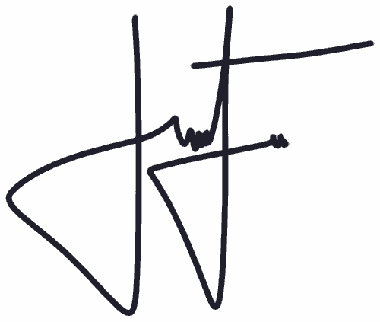
Arq. Juan Patricio Addesso – Mat. CAPBA 020811
Director de Planeamiento y Obras Particulares

